Муниципальное бюджетное учреждение дополнительного
образования центр дополнительного образования «Поиск»

МАСТЕР - КЛАСС

«РАСПЕВАНИЕ В ВОКАЛЬНОМ АНСАМБЛЕ
НАРОДНОЙ ПЕСНИ.
РАЗВИТИЕ МНОГОГОЛОСИЯ»

СОСТАВИТЕЛЬ: Хализова В.С.
Педагог дополнительного образования

г. Нефтеюганск 2017

Мастер – класс
Тема: «Распевание в вокальном ансамбле народной песни.
Развитие многоголосия»

Цели:
- обучение пению в народной манере;
- приобретение и совершенствование навыков ансамблевого исполнительства;
Задачи:
- развитие вокального слуха и певческого голоса;
- формирование открытого, яркого, полетного певческого звука;
- постепенное развитие диапазона голоса от примарной зоны;
- приобретение навыков многоголосного пения.

ХОД УРОКА:
Организационный момент
- Приветствие.
- Представление участников вокального ансамбля.
- Представление членов комиссии.
- Знакомство с темой, целями и задачами мастер-класса.
- План.

ОСНОВНАЯ ЧАСТЬ:

ПЕВЧЕСКАЯ УСТАНОВКА:
Навыки пения стоя. Положение корпуса. Артикуляция при пении, губы упруги, подвижны. Голову держать прямо, без напряжения, рот открывать свободно.

РАСПЕВАНИЕ ГЛАСНЫХ ЗВУКОВ:
- Распевка «Э-ой, да! А-ай, да!» - пение по партиям, затем – трёхголосие с постепенным, незаметным введением голосов, legato,в единой манере исполнения.

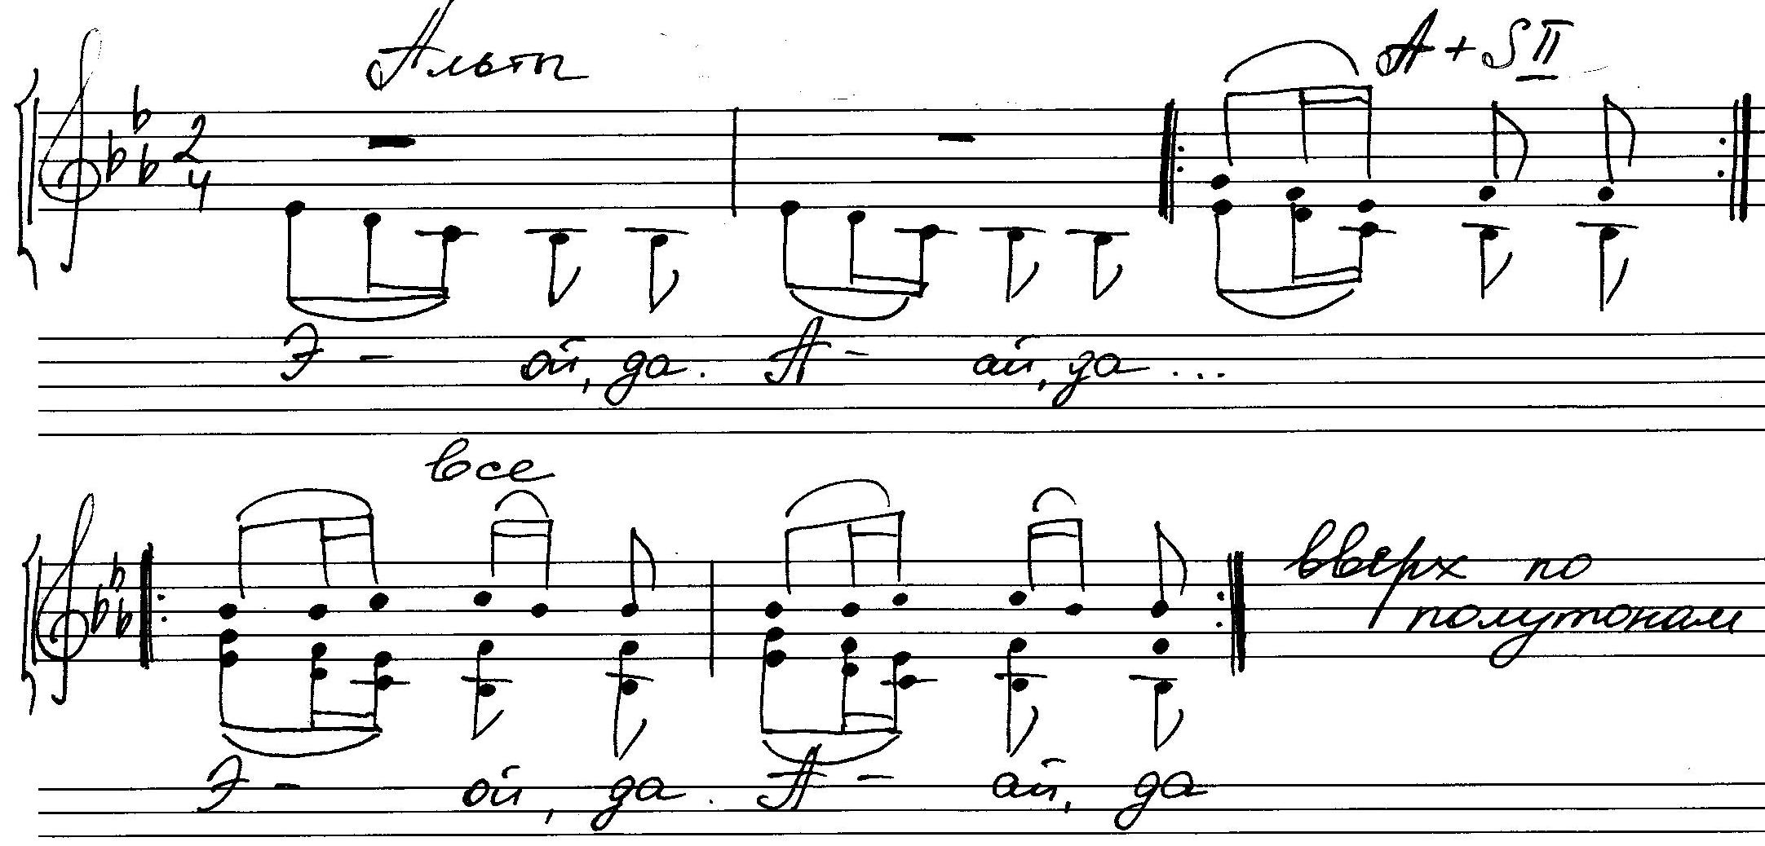

- Распевка «А - я – о – ё - э – е – я» - трёхголосное пение с сопровождением фортепиано и а сареlla; legato, цепное дыхание.

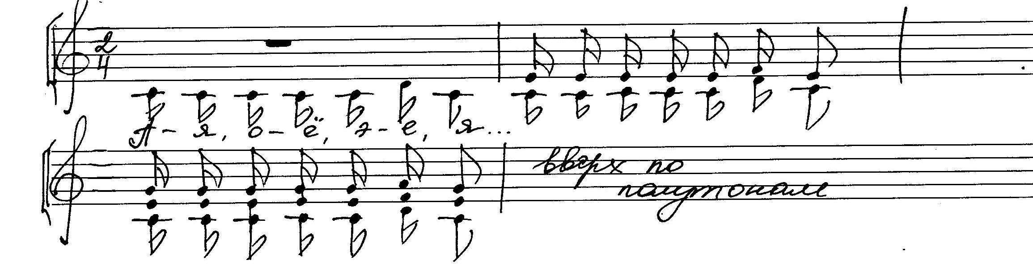

- Распевка «Вот и я ли, молода» - трёхголосное пение с сопровождением и
а сареlla; пропевание долгих гласных, коротких согласных звуков; постепенное ускорение темпа.

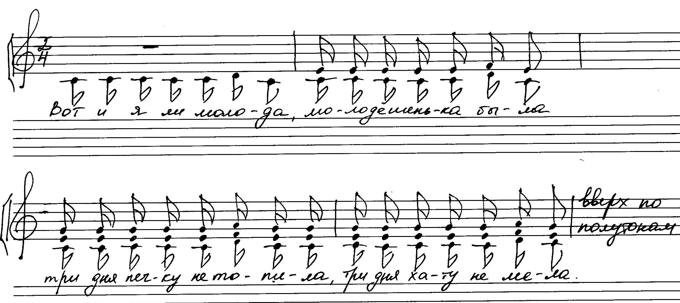

ПЕНИЕ ПОПЕВОК В РАЗЛИЧНОМ ДИАПАЗОНЕ:

1. Распевка «Раздолье моё» - трёхголосие с сопровождением и а сареlla; работа над звуковедением; пульсация долгих звуков; постепенное ускорение темпа; нисходящие трезвучия.
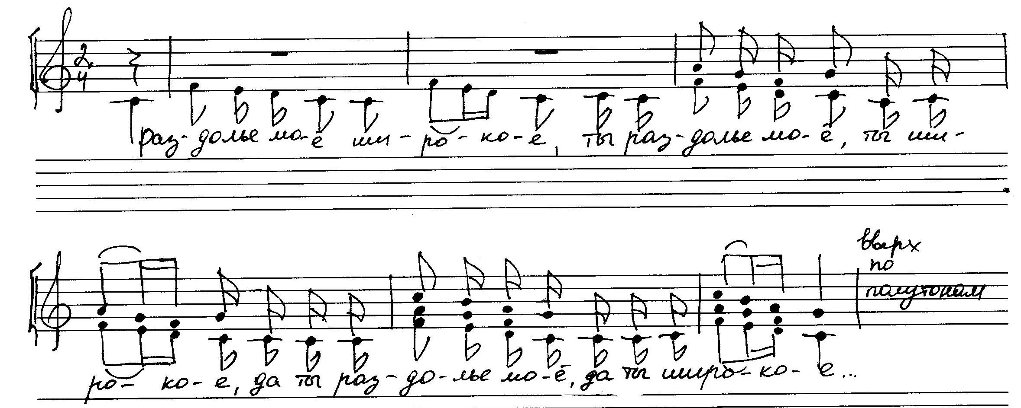

РАСПЕВКИ ДЛЯ РАЗВИТИЯ ПОДВИЖНОСТИ ГОЛОСОВОГО АППАРАТА:

1. Распевка «Ты моя, моя долина» - постепенное ускорение темпа, пение лёгким звуком mp, короткие согласные, мелкая артикуляция.
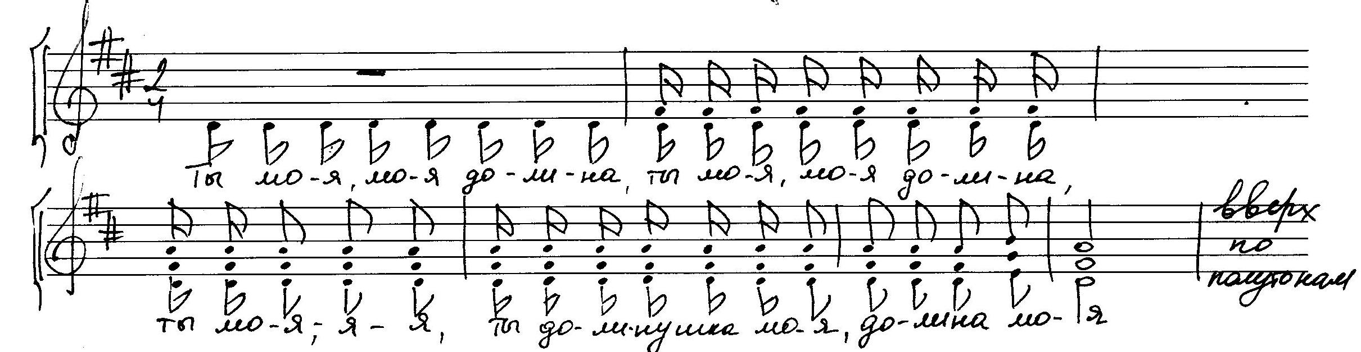

ИСПОЛЬЗОВАНИЕ ОТДЕЛЬНЫХ ПЕСЕННЫХ ИНТОНАЦИЙ:

- Распевка «Во поле туман» - пропевание партии каждого голоса, затем трёхголосное пение, работа над звуковедением, партия АI – marcato, пульсация долгих звуков; цепное дыхание, бесшумный вдох.

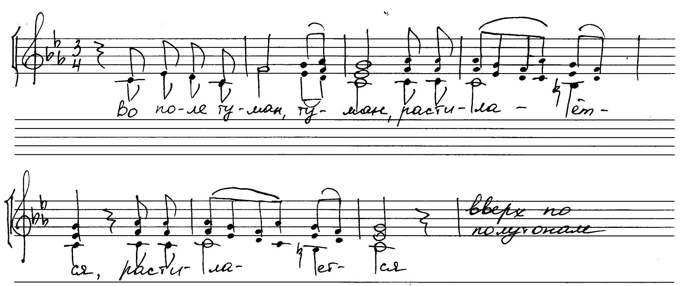

ПЕНИЕ КАНОНОВ:

- Канон способствует развитию гармонического слуха детей. Канон очень полезен и интересен при переходе от одноголосия к двухголосию. Сначала весь состав ансамбля выучивает в унисон песенку- распевку. А потом делится на 2 или 3 партии.

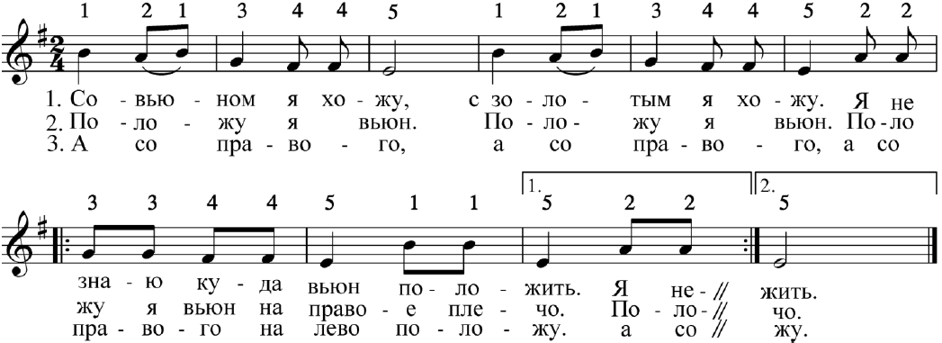

ЗАКЛЮЧИТЕЛЬНЫЙ РАЗДЕЛ:

ПОДВЕДЕНИЕ ИТОГА
При последовательной работе в детском народно – певческом коллективе с правильно выстроенными требованиями музыкального воспитания и системой в обучении детей, переход к многоголосию закономерен.
Трёхголосие в детском хоре (ансамбле) не самоцель, однако, это яркий показатель определённого уровня, ступени развития коллектива. Особенно когда речь идет о пении а сареllа. Переход к многоголосию станет гибким и естественным при наличии у детей достаточного музыкально – слухового опыта, чистой интонации. Распевание – это не только разогрев голосового аппарата, но и способ развития всех певческих навыков: звуковедения, чувства ансамбля, строя; расширение диапазона. Крепкие навыки пения во время распевания подготавливают к уверенному исполнению трёхголосных партитур.

